陶陶玩红警 解题报告
江苏苏州中学 宋文杰
1，题目描述

【问题描述】
陶陶最近开始玩红警了，他玩的是自己MOD的一个红警版本。这个版本是这样的：你只能造两样东西，战车工厂和坦克。最初你有一个战车工厂，然后在接下来的每一秒内你可以有两种选择(假设当前有k个战车工厂)：1，建造一个战车工厂；2，建造k辆坦克。注意，战车工厂和坦克是不能同时建造的。
陶陶在玩了一个月红警后，认为自己红警水平很厉害了。于是他向curimit发了一份挑战书，他还嚣张地说他会对curimit发动N次攻击。第i次攻击在第time[i]秒末，陶陶会使用num[i]辆坦克来进攻，消灭掉curimit家里同等数量的坦克。如果此时curimit家里没有这么多的坦克的话，那么curimit就死翘翘了。
curimit接到战书后看到看到陶陶如此强大的攻势，被吓得不轻。他想请你帮帮忙，帮他制定一份作战计划（什么时候造战车工厂，什么时候造坦克）：curimit希望在抵挡了陶陶的N轮进攻之后，在第final秒末发动最终的总攻击，一举歼灭陶陶的老家。他希望你的作战计划能够在第final秒末造出最多数量的坦克。

【输入文件】
输出文件为tank.in。
第1行为两个整数N，final，含义如题目中所述。
接下来N行，第i行有两个数time[i]和num[i]，含义如题目中所述。

【输出文件】
输出文件为tank.out。
输出文件仅包含一行，如果curimit无法抵挡陶陶的进攻，那么输出“No Answer!”；否则输出第final秒末curimit最多能拥有多少辆坦克。

【输入样例】
3 10
5 3
7 13
9 4

【输出样例】
8

【样例解释】
第1秒：造战车工厂。
第2秒：造战车工厂。
第3秒：造战车工厂。
第4秒：造坦克，当前坦克数：4。
第5秒：造坦克，当前坦克数：8。
第5秒：陶陶带了3辆坦克冲了进来，当前坦克数：5。
第6秒：造坦克，当前坦克数：9。
第7秒：造坦克，当前坦克数：13。
第7秒：陶陶带了13辆坦克冲了进来，当前坦克数：0。
第8秒：造坦克，当前坦克数：4。
第9秒：造坦克，当前坦克数：8。
第9秒：陶陶带了4辆坦克冲了进来，当前坦克数：4。
第10秒：造坦克，当前坦克数：8。
在第10秒末，curimit家里最多有8辆坦克。

【数据规模和约定】
10%的数据中N≤5，final≤10；
30%的数据中N≤1000，final≤1000；
100%的数据中N≤100000，final≤10⁹，0≤num[i]≤10¹⁸；
100%的数据中1≤time[1]<time[2]<……<time[n-1]<time[n] ≤final。

2，数学模型
我们把题目稍微变形一下，令
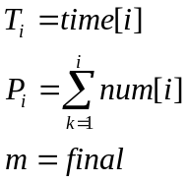
然后，我们添加一个限制条件：T_{n+1}=m，P_{n+1}=0

现在的问题就是，给出n个限制条件，第i个限制条件为：第T_{i}秒末至少造出了P_{i}辆坦克。要求最大化第T_{n+1}=m秒末的坦克数。

3，初步分析
如果没有任何限制条件，即只要求最大化第m秒末的坦克数，那么怎么做呢？
这个问题非常容易，我们很容易知道我们的方案一定是先造若干个战车工厂，再造坦克的。
设我们先花x秒来造战车工厂，再花m-x秒来造坦克，那么
ans=(x+1)(m-x)=-x²+(m-1)x+m
这是一个开口向下的二次函数，易知它在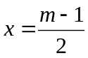处取得最大值。
小结：从这个简单的情况中，我们可以发现一点：战车工厂越早造越好。

4，深入分析
回到原题，我们假设原问题有解，先忽略最大化第T_{n+1}秒末的坦克数这个条件，我们来看如何得到一个满足如下条件的方案：
- 这个方案是所有合法方案中保留战车工厂数目最多的。
- 这个方案是所有满足条件1的方案中坦克数目最多的。

在这里，我们选取的贪心算法是：
能造战车工厂就尽量造战车工厂，如果方案不合法了，就减少战车工厂的数目。

我们考虑逐个处理限制条件并调整方案。
假设我们当前已经得到了前n-1个时间段的方案。现在加入了第n个限制条件。
这里就有两种情况：
- 如果当前坦克数≥P_{n}，那么第n个时间段全部用来造战车工厂。
- 否则，我们还是先让第n个时间段全部用来造战车工厂。然后我们通过逐个减少战车工厂来调整方案使之满足第n个限制条件。
假设当前有s个战车工厂，如果我们要去除其中一个战车工厂，那么应该去除哪个呢？
当前的最后一个！
为什么去掉最后一个最优？
我们从两方面来考虑：
- 方案的合法性：如果去除最后一个战车工厂将会导致方案不合法，那么去除之前的任何一个战车工厂还是会导致方案不合法。
- 坦克的数目：去除之前任何一个战车工厂所得到的坦克数目一定没有去除最后一个战车工厂得到的坦克数目多。
因此，去除最后一个战车工厂是最优的。

于是我们得到基本算法：
让第n个时间段全部用来造坦克。
while 当前坦克数<P_{n} do
去除最后一个战车工厂

我们设f(k)=保留前k个战车工厂能得到的坦克数。
那么现在的问题就是：找到一个最大的k使得f(k) ≥P_{n}。
这里有两个小问题：
- 如何计算f(k)？
- 如何找满足f(k) ≥P_{n}的最大的k？

首先来看第一个问题，如何计算f(k)：
为了能快速地计算f(k)，我们需要维护两个前缀和：
- A[i]=前i个时间段内的战车工厂数
- B[i]=前i个时间段内的坦克数
我们设第k个战车工厂是在第p个时间段内第q个被建造出来的，那么
f(k)=B[p-1]+(1+q+A[i])(T_{n}-T_{p-1}-q)
计算f(k)的时间复杂度为O(1)。

接下来我们来看第二个问题，如何找到满足f(k) ≥P_{n}的最大的k：
一个很自然的想法就是，我们能不能二分？
不行！因为函数y=f(k)它不是一个单调函数，反例就是n=0。
我们注意到n=0的时候，这个函数它是一个单峰函数。
于是我们猜想，在这里y=f(k)它是不是也是一个单峰函数呢？
答案是肯定的。
下面我们就来证明一下这个定理。

【引理】函数y=f(k)是由n段开口向下的抛物线拼接而成的。
证明：我们只需写出函数y=f(k)的表达式即可。
设第k个战车工厂是在第p个时间段内被建造出来的。
设前p-1个时间段内共造了c₀个坦克，v₀个战车工厂。
那么，y=f(k)=c₀+k*(T_{n}-T_{p-1}-(k-v₀))。
这是一个开口向下的二次函数。
证毕。

【定理】函数y=f(k)是一个单峰函数。
证明：我们采用反证法。
对于一个多峰连续函数，它必定存在“谷”，如下图所示：
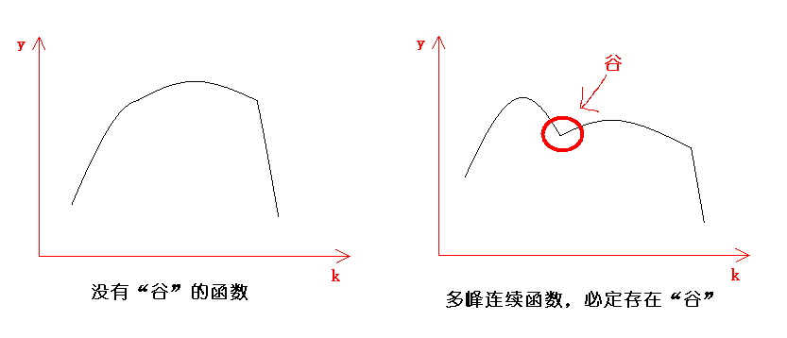
首先，“谷”不可能存在于某段抛物线内，因为抛物线都是开口向下的。所以“谷”只可能存在于某两段抛物线的拼接处。

设“谷”位于第i个时间段内的二次函数和第i+1个时间段内的二次函数的拼接处。
设x_{i}=a，x_{i+1}=b，前i-1个时间段内共造了c₀个坦克，v₀个战车工厂。
当v₀+1≤k≤v₀+a时：
y=c₀+k*(T_{n}-T_{i-1}-(k-v₀))
=-k²+(T_{n}-T_{i-1}+v₀)k+c₀
对称轴为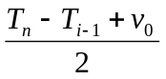
当v₀+a≤k≤v₀+b时：
y=c₀+(v₀+a)*(T_{i}-T_{i-1}-a)+k*(T_{n}-T_{i}-(k-v₀-a))
=-k²+(T_{n}-T_{i}+v₀+a)k+ c₀+(v₀+a)*(T_{i}-T_{i-1}-a)
对称轴为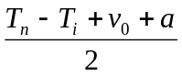
由“谷”的性质：
在“谷”的左侧附近必定是减函数。
在“谷”的右侧附近必定是增函数。
我们得到关于两段函数对称轴的两个不等式：
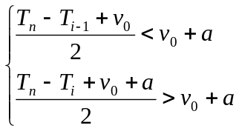
由此，我们得到
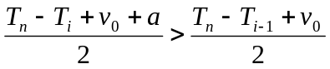
即：a>T_{i}-T_{i-1}
这显然是不可能的，因为a≤x_{i}≤T_{i}-T_{i-1}
矛盾，故原命题成立。

有了以上这个定理后，“寻找满足f(k) ≥P_{n}的最大的k”，这个问题就非常容易了，伪代码如下：
- 利用三分法找到函数f(k)的极值点k₀。
- 若f(k₀)<P_{n}，那么输出无解，退出。
- 在k≥k₀上，利用二分法找到满足f(k) ≥P_{n}的最大的k。
- 修改当前方案。

以上算法处理一个限制条件的时间复杂度为O(logC)。
处理n个限制条件的时间复杂度就是O(nlogC)。

当前我们已经得到了一个满足如下条件的方案：
- 这个方案是所有合法方案中保留战车工厂数目最多的。
- 这个方案是所有满足条件1的方案中坦克数目最多的。

这是建立在原问题有解的前提之下的，如果原问题无解呢？
那么，当前这个方案就是一个不合法方案！

只需判断一下当前方案是否合法就能知道原问题是否有解了。

现在，我们来看如何求出第T_{n}秒末最多的坦克数。
可以发现，这一步与前面调整方案时的三分法类似，不过这里首先需要做的是找到使得方案合法的最小的k₀。具体做法很简单，见如下的伪代码：
- 利用二分法求出使得方案合法的最小的k₀。
- 在k≥k₀上，利用三分法求出f(k)的最大值，即为答案。

第一步的时间复杂度为O(nlogC)。
第二步的时间复杂度为O(logC)。

整个算法的伪代码如下：
- n=n+1 T_{n}=m P_{n}=0
- for i=1...n
- 让第i个时间段全部用来建造战车工厂。
- 利用三分法求出y=f(k)的极值点k₀。
- 如果f(k₀)<P_{i}，输出无解，退出。
- 在k≥k₀上利用二分法找到最大的k使得f(k)≥P_{i}。
- 修改当前方案。
- 如果当前方案不合法，输出无解，退出。
- 利用二分法找到使得方案合法的最小的k₀。
- 在k≥k₀上，利用三分法求出答案。

整个算法的时间复杂度为O(nlogC)。

5，总结
初看本题，我们很容易想到战车工厂越先造越好，但是由于我们需要最大化第final秒末的坦克数，所以战车工厂也不能造太多，在这里我们陷入了一个难点。事实上我们可以先求出一个造出战车工厂数目最多的方案。
本题的另一个难点在于证明函数y=f(k)是单峰函数，这一点需要选手具有敏锐的洞察力发现这一个性质，还需要选手具有较强的数学分析能力，运用数学工具来证明这个单峰性。

